前++效率比后++好，默认for使用前++

&&只要有一个false 结果就是false

|| 只要有一个true，结果就是true

短路

在一个逻辑与或逻辑或运算中，如果该运算符的前后都需要进行一定的“逻辑判断”（比如大小比较），则此时我们应该将这种逻辑判断的“简单情形”放在此逻辑运算符的前面、只要就要可以造成逻辑运算的短路效果，以达到提示效率的目的。

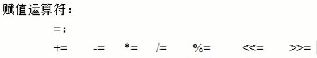

位运算符

基础规定

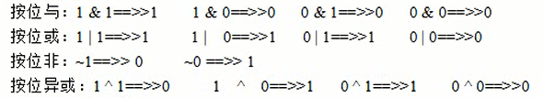

原码 数字上的一个数字二进制，正数的第一位0，负数的第1位为1

反码 正数的反码就是本身 负数的反码是这样，符号位不变，其余位取反

补码 正数的反码就是本身 负数的补码 符号为不变，其余位取反后加1（即反码加1）